私たちがつくる「まちの文化祭」

ながおか市民活動
フェスタ2017

参加団体大募集

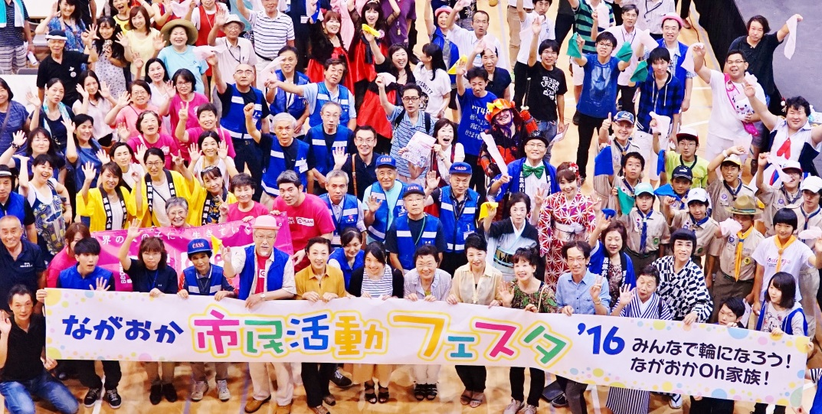
ながおか市民活動フェスタは、日ごろから様々な
活動をおこなう市民団体が、出展やステージ発表などを
通じて活動をＰＲする場です。

今年のテーマは、みんなで汗を流して作り上げる「まちの文化祭」。
私たちの暮らしを楽しくしている仲間と出逢えるチャンスでもあり、
団体同士の交流の場でもあります。
この機会に、みんなで楽しい文化祭を一緒に作りあげませんか！

■主催 市民活動フェスタ実行委員会
■開催日時 平成29年9月9日（土）10:00～15:00 ■開催場所 アオーレ長岡全館
■大切にしたい考え 市民活動フェスタは、参加する皆さんで作り上げるイベントです。
参加団体が一丸となって、イベントを盛り上げいきましょう。
■申込締切 平成29年5月10日（水）
※5月24日（水）午後7時から参加団体全体会議を実施するので、各団体1名以上のご出席をお願いします。

フェスタ参加申込みの方法

■ウェブから申し込む
①参加申込みフォームへアクセス  スマートフォン▶右のQRコードを読み取る  パソコン▶http://nkyod.org/supporter-list/11601からアクセス |  |  | ②必要事項を記入して送信
■ファックスで申し込む
①裏面の「参加申込書（FAX用）」に必要事項を記入 |  | ②記入した参加申込書をフェスタ実行委員会へ送信
参加申込書（FAX用）
0258-39-2900
ながおか市民協働センター（担当 池戸）行き
▼△▼△▼△▼△お申込みの前に必ずお読みください▼△▼△▼△▼△
市民活動フェスタは、参加する皆さんで作り上げ、市民の皆さんに市民活動の楽しさを伝えるイベントです。
以下の内容をご確認の上、下の欄に✓を入れてお申し込みください。
●自分たちの持ち味を生かし、他の団体と協力、交流してイベントを盛り上げます。
●宗教活動、政治活動及び営利活動は行いません。
●暴力団又は暴力団の構成員等の統制下にある団体ではありません。
✓チェック □ 以上の点を確認した上で、市民活動フェスタに申し込みます。
※の項目は、ご記入いただいた内容をチラシなどイベントのPRに利用いたします。
団  体  情  報 | 団体名※ |  |  | 代表者名／連絡担当者名 |  |  | ／
 | 活動内容※
 | 連  絡  先 | 住所 | 〒
 |  | 電話 | － － |  | FAX | － －
 |  | メール
イ  ベ  ン  ト  参  加  内  容 | 参加形態  （複数選択可） |  | □活動体験・PRブース □飲食販売ブース  □物品販売ブース □ステージ発表 |  |  | 参加予定人数 |  | 人
 | 企画内容※ |  | ※発表内容、PR内容、販売内容など具体的に記入してください。
 | フェスタの運営に  協力できること  （複数選択可） |  | □イベント告知（チラシの掲示、配布など） □イベント企画（企画会議への参加）  □会場の準備・撤収作業 □イベントボランティアの呼びかけ  □その他（ ）
※応募多数により定員を超えた場合は、抽選により参加団体を決定させていただきます。
【個人情報の取り扱いについて】
頂いた個人情報は、ながおか市民活動フェスタの企画・運営に必要な範囲内でのみ利用致します。
【お問合せ】
市民活動フェスタ実行委員会（事務局：ながおか市民協働センター）
〒940－0062 長岡市大手通1-4-10 アオーレ長岡西棟3階
TEL：0258-39-2020 FAX：0258-39-2900 MAIL：kyodo-c@ao-re.jp

